Nama : Givan Kusuma Libryano

Kode Peserta : JVSB001ONL002

Sesi : 12

Requirements 1

Untuk melatih yang sudah dipelajari terutama di sesi 10 terkait PostgreSQL maka di pertemuan kali mengerjakan DDL dan DML PostgreSQL.

Berikut Soal yang harus anda selesaikan :

1. PT Melodi Indah menyimpan informasi pemusik yang rekaman di perusahaan ini dalam sebuah Database Company.

* Setiap musisi mempunyai SSN, nama, alamat dan nomor telepon. Beberapa musisi mempunyai alamat yang sama dan beberapa tidak mencantumkan alamat.
* Setiap instrumen yang digunakan mempunyai nama (gitar,flute,dll) dan kunci musik (C,B#,dll).
* Setiap album yang direkam di perusahaan ini diberi label yang berisi, tanggal copyright, format (CD,MC), id album.
* Setiap lagu yang direkam mempunyai judul dan pengarangnya.
* Setiap musisi mungkin memainkan beberapa instrumen dan instrumen juga dapat dimainkan beberapa musisi.
* Setiap album mempunyai banyak lagu di dalamnya namun tidak ada lagu yang ada di banyak album.
* Setiap lagu ditampilkan oleh satu atau lebih musisi tapi musisi juga bisa menampilkan lebih dari satu lagu.
* Setiap album tentu saja mempunyai musisi sebagai produsernya dan seorang musisi tentu saja dapat memproduksi lebih dari satu album.

TASK : Buat dalam SQL Query dan sertakan Dokumentasinya.

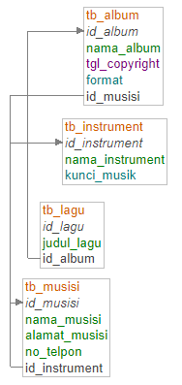

Requirements 2

1. ERD db_company

Database Company

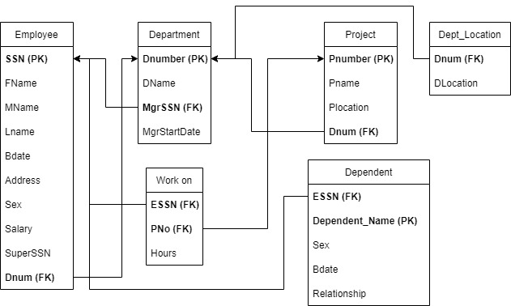

1. Dari Database Company melakukan query sebagai berikut:
2. Tampilkan dependent_name dan relationship dengan employee yang namanya diawali huruf R ?

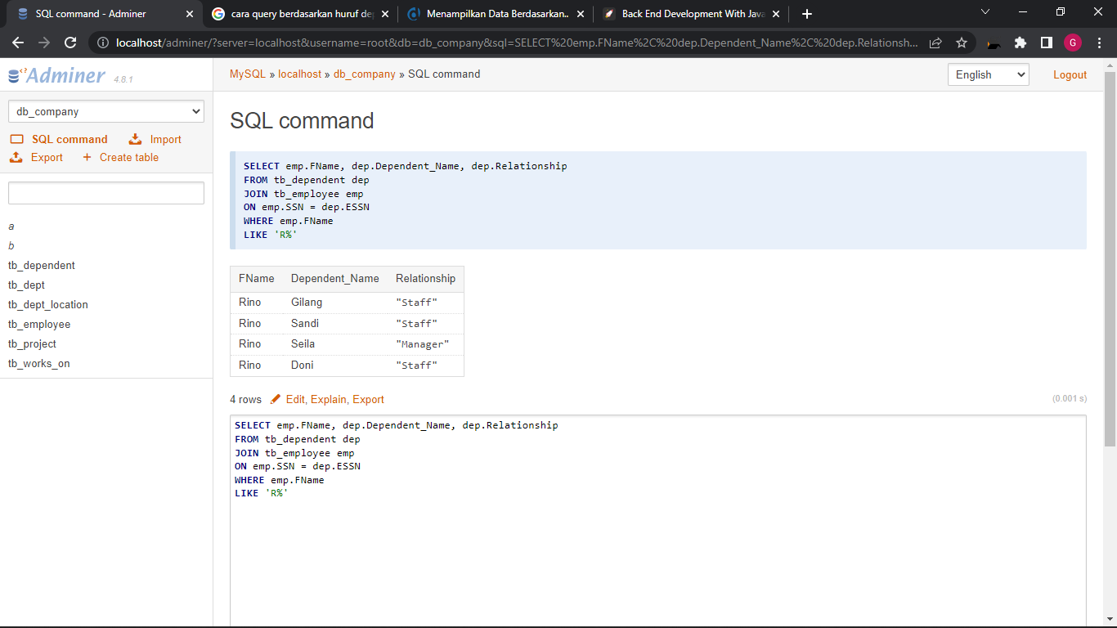

1. Banyaknya employee yang mengerjakan project PNum = '301' ?

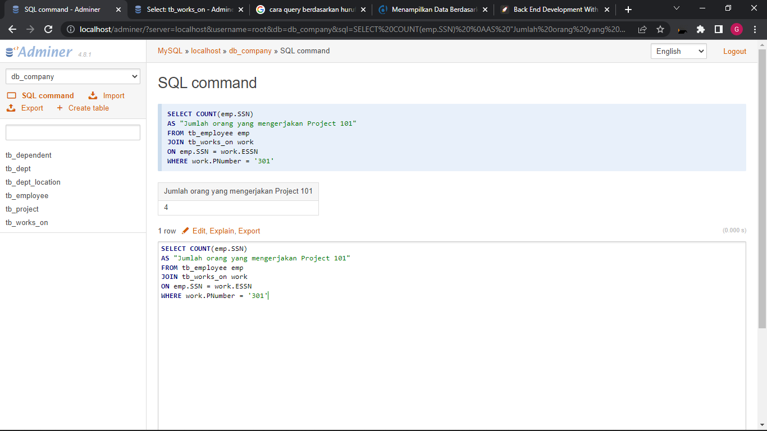

1. Banyaknya employee yang memiliki salary lebih dari 8000000 ?

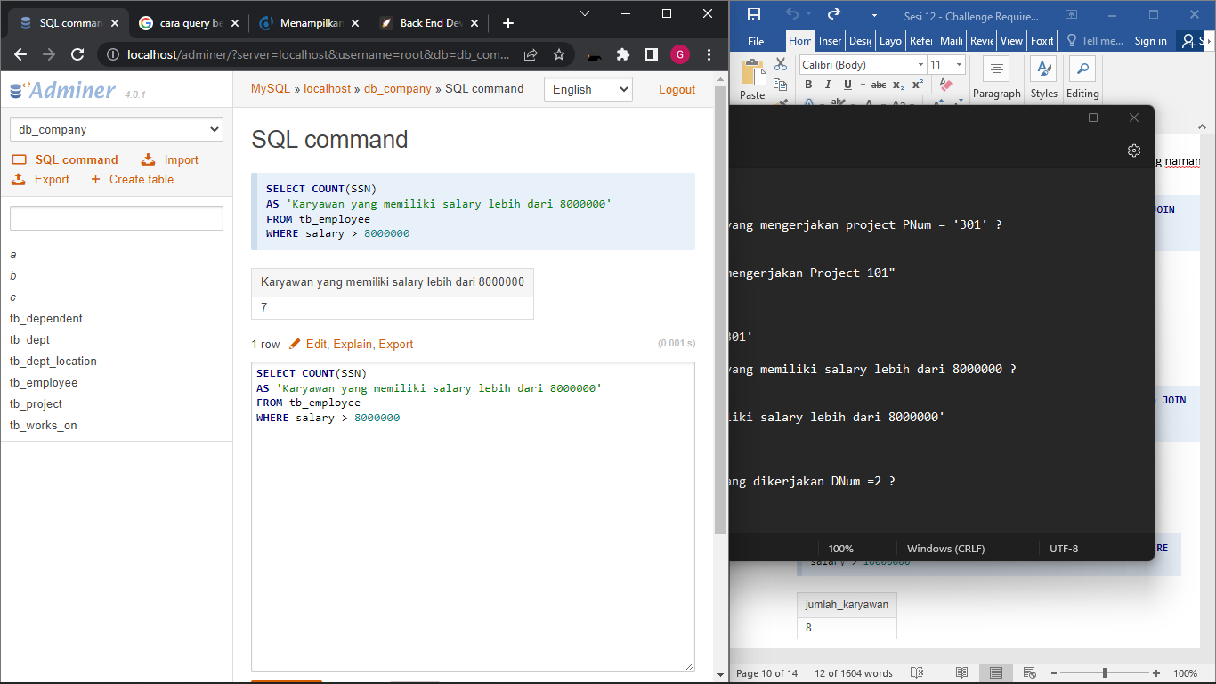

1. Banyaknya project yang dikerjakan DNum =2 ?

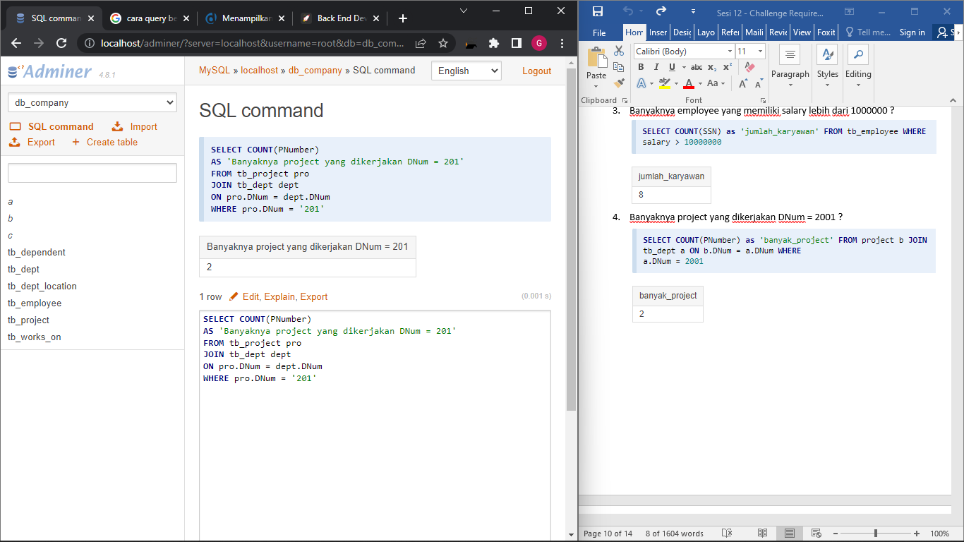

1. Hitung total dan rata-rata salary dari setiap departemen ?

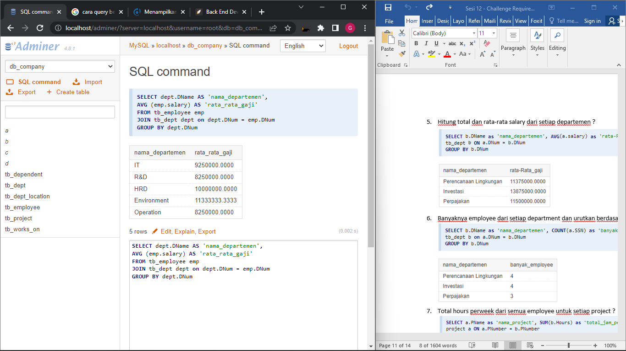

1. Banyaknya employee dari setiap department dan urutkan berdasarkan employee terbanyak ?

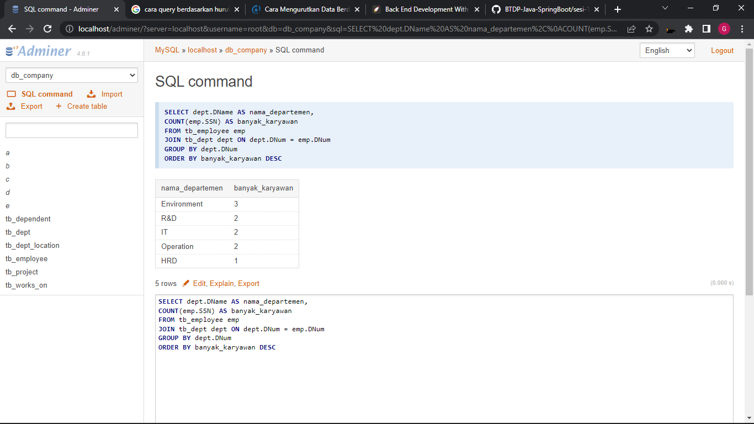

1. Total hours perweek dari semua employee untuk setiap project ?

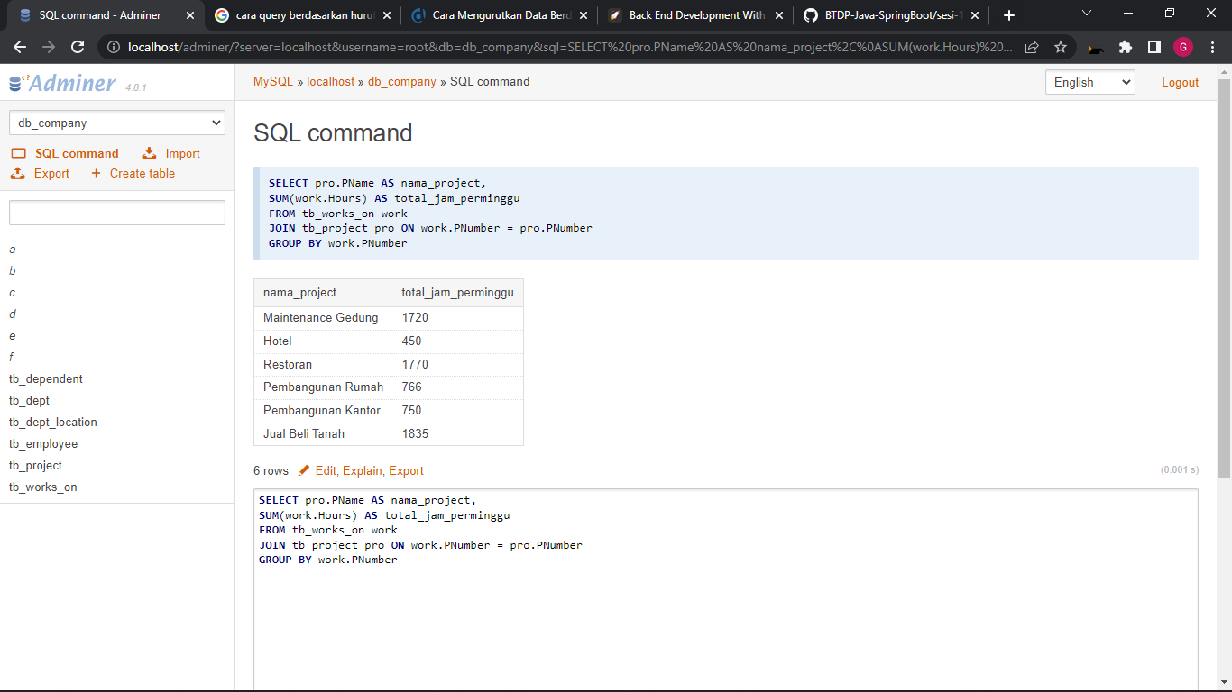

1. Employee yang memiliki total hours perweek lebih besar dari 440 hours dan urutkan berdasarkan jumlah jam kerja terbanyak?

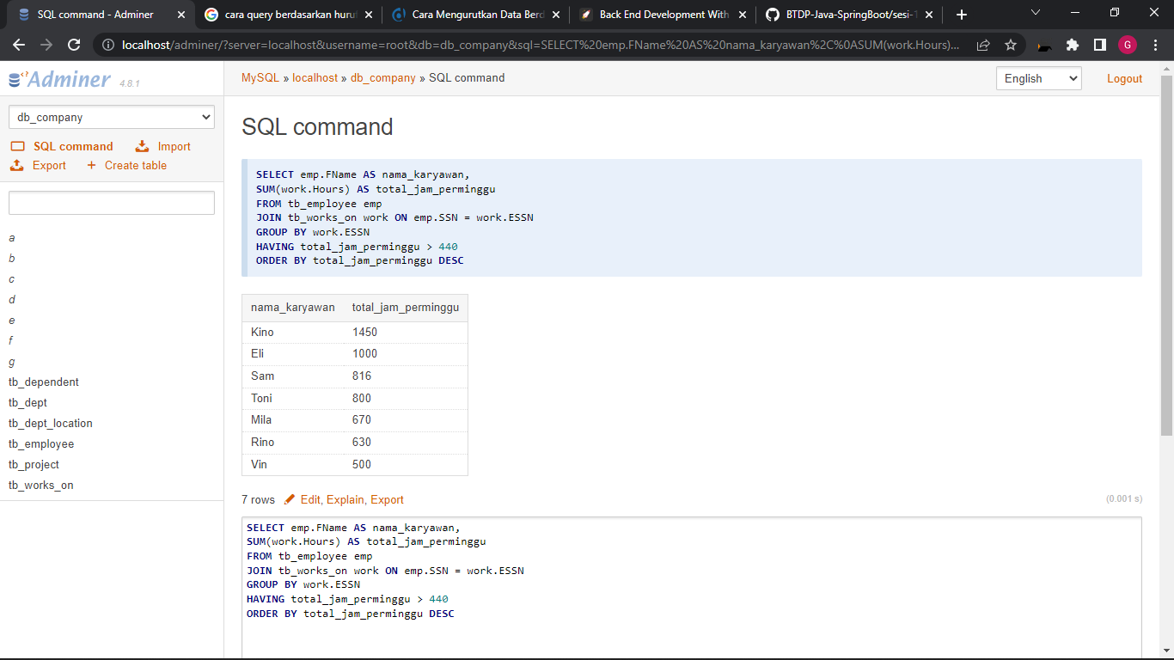

1. Kelompokkan bonus employee berdasarkan jumlah jam kerjanya ? (Jika >= 200 hours, maka bonus = 50%; Jika >= 150 hours, maka bonus = 25%, Selainnya bonus = 10%)

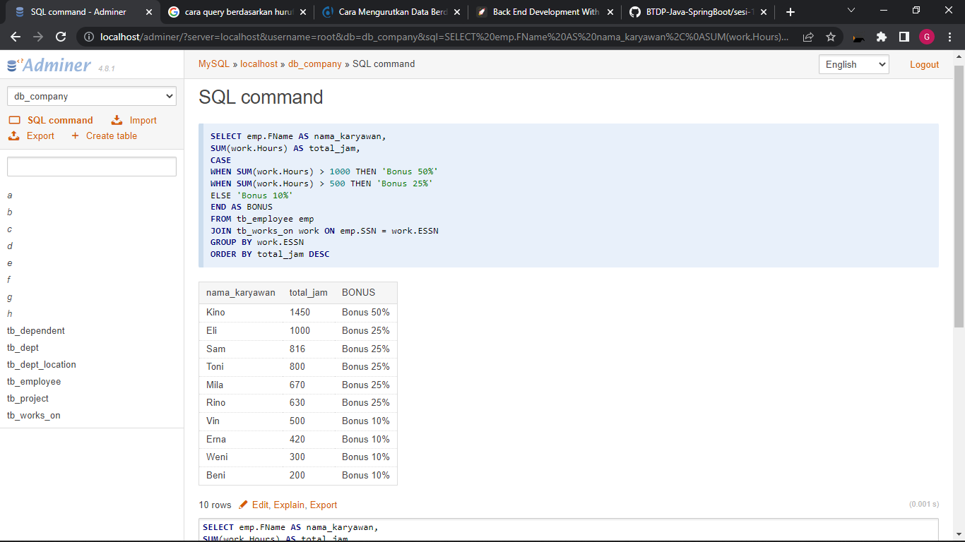

1. Banyaknya project yang dikerjakan tiap employee dan urutkan dari yang terbanyak ?

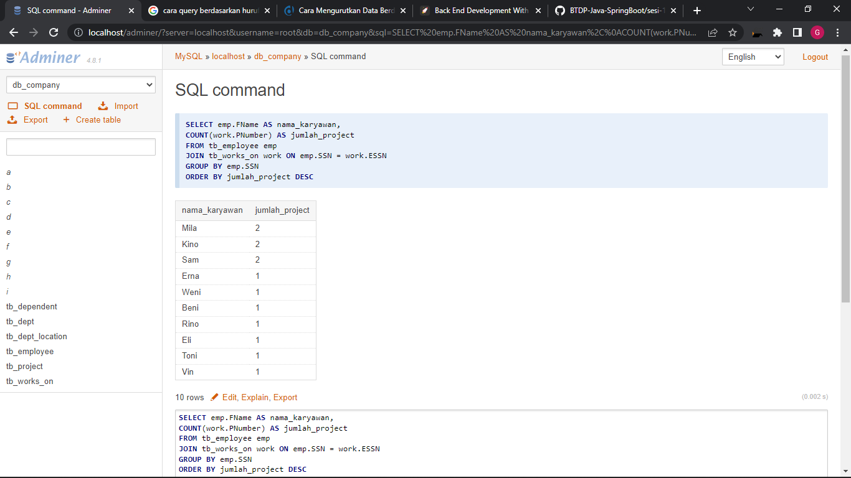

1. Employee yang bekerja pada 2 project ?

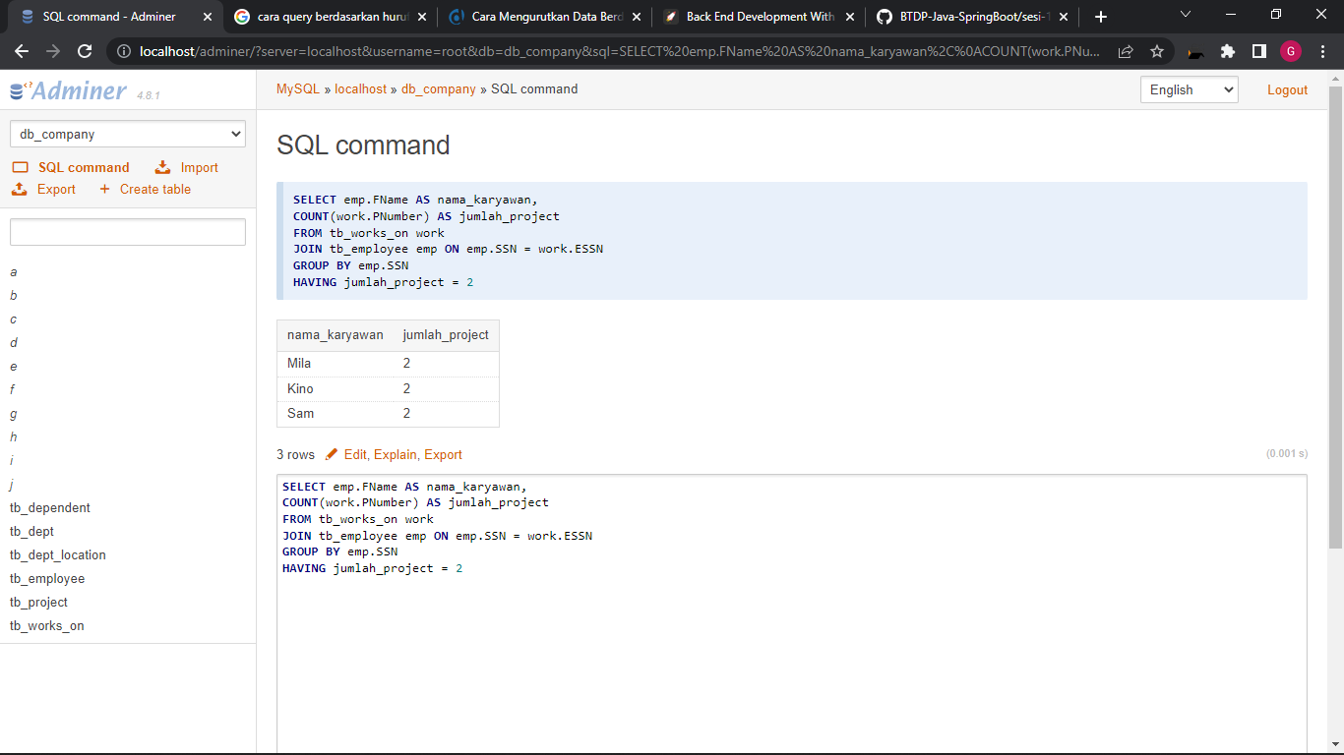

1. Employee yang memiliki rata-rata hours perweek = 70 jam dan bekerja pada 2 project ?

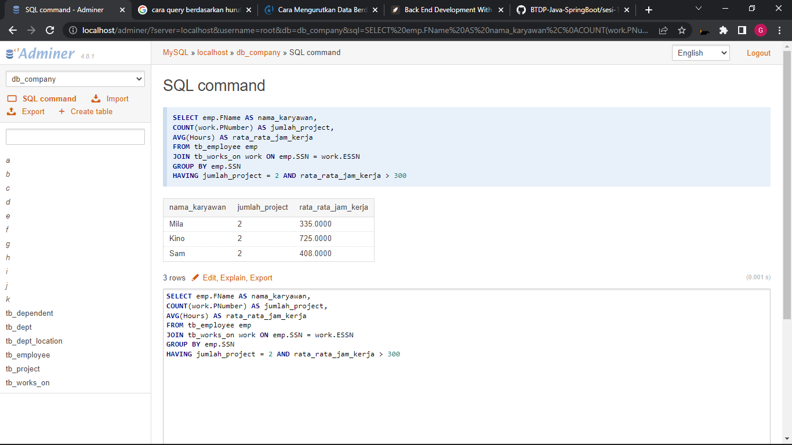

1. Banyaknya Dependent berdasarkan relationship dengan employee ?

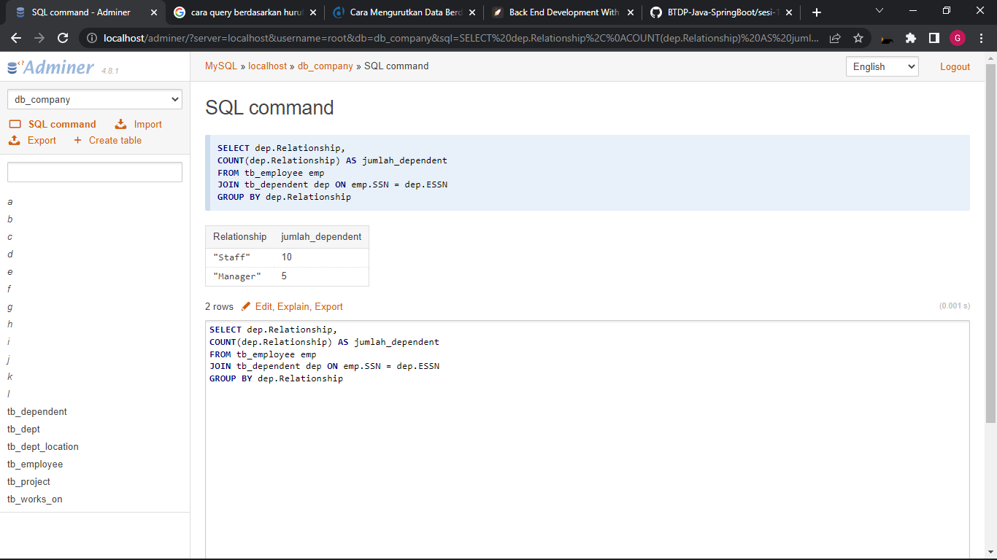

1. Berapa lama Manager tiap Department sudah menjabat ?

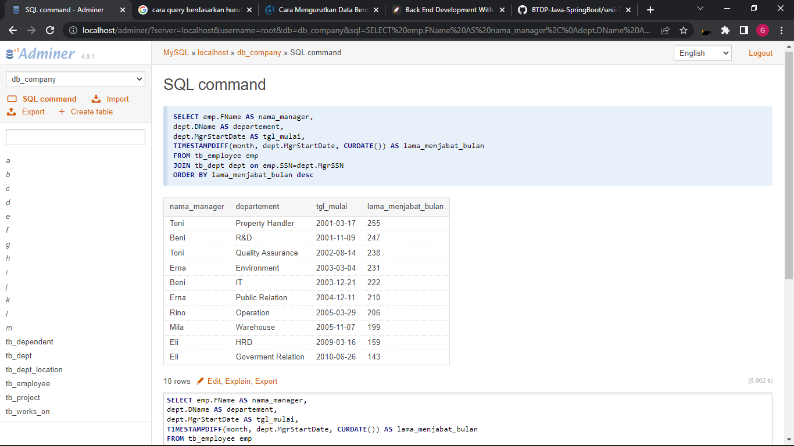

1. Lokasi project yang menjadi tempat lebih dari satu department?

